青岛农业大学
2014年硕士学位研究生招生考试试题

（科目代码：908 科目名称：农业传播学）

注意事项：1、答题前，考生须在答题纸填写考生姓名、报考专业和考生编号。
2、答案必须书写在答题纸上，写在该试题或草稿纸上均无效。
3、答题必须用黑色或蓝色笔迹的钢笔或签字笔，其它无效。
4、考试结束后，将答题纸和试题一并装入试题袋中。
一、名词解释（每题4分，共24分）
1、农业传播 2、传媒接近权 3、农业传播效果
4、农业技术推广 5、农业消息 6、实地调查法
二、简答题（每题6分，共36分）
1、请简述创新扩散模式中四个主要的环节。
2、请简述农业传播的针对性原则。
3、农业传播者在进行信息把关时应着重考虑哪些因素？
4、请简述受众的选择行为。
5、请简述群体传播中的有效沟通策略。
6、农业电视节目的选题应注意哪些方面？
三、现象分析（30分）
2013年1月15日中国互联网络信息中心发布《第31次中国互联网络发展状况统计报告》指出，到2012年底，城镇居民中的互联网普及率已经达到约六成，而农村地区目前只有23.7%，目前城乡互联网普及率仍存在较大差距如下图：
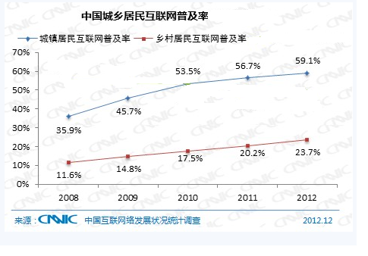第1页（共 2 页）
（第一条线为城镇居民互联网普及率，2008年至2012年的普及率分别为35.9%，45.7%，53.5%，56.7%，59.1%；第二条线为乡村居民互联网普及率，2008年至2012年的互联网普及率分别为11.6%，14.8%，17.5%，20.2%，23.7%）
请问1、从技术传播的角度来说，城镇居民互联网普及率和乡村居民互联网普及率是不是处于同一个发展阶段上？如果是，是哪一个阶段？如果不是，两者各处于哪一个阶段？（5分）2、请简述农业技术传播的S型曲线模式。（15分）3、农业技术传播S型模式为我们揭示了农业技术传播中哪一个现象？对于我们进行农业技术传播有何启示。（10分）
四、论述题（每题20分，共60分）
1、“可信性效果假说”认为，一般来说，信源的可信度越高，其说服效果越大；可信度越低，说服效果越小。请问，运用哪种研究方法可以验证这个假说？请你论述验证假说的基本步骤。
2、请简述农业传播过程中的内容，着重论述农业传播内容的质量可能导致的危害及如何防治。
3、请简要评析我国农业新闻的现状，在此基础上谈谈我国农业新闻未来的发展趋势。

第2页（共2 页）

